编号

南京航空航天大学

毕业设计

题 目 | 管路系统实验模态分析

学生姓名 | 叶强
学 号 | 070630225
学 院 | 民航学院
专 业 | 交通运输
班 级 | 0706302
指导教师 | 陈果 教授

二〇一〇年六月
本科毕业设计（论文）诚信承诺书
本人郑重声明：所呈交的毕业设计（论文）（题目：管路系统实验模态分析）是本人在导师的指导下独立进行研究所取得的成果。尽本人所知，除了毕业设计（论文）中特别加以标注引用的内容外，本毕业设计（论文）不包含任何其他个人或集体已经发表或撰写的成果作品。

作者签名： 年 月 日
（学号）：

管路系统实验模态分析

摘 要
本文针对某型飞机液压管系由于液压脉动引起管路破裂等问题，建立了输油管路系统的地面模拟实验，采用锤击测振法测试管路系统的模态和自振频率。采用实验方法对两端进行弹性固定的管路的振动特性进行了深入的研究。管路系统实验模态分析的目的是通过利用现有的实验条件，搭建管路系统实验台，对管路系统进行实验分析，求出管路的固有频率和振型。然后在计算机上进行模拟分析：通过Pro/E建模，导入ANSYS进行模态分析。
在管路实验中首先对管路的各种参数进行了解分析，比如：弹性模量，密度，各种尺寸等进行测量计算。根据数据得到的参数共振响应特性与数值模拟进行对比，结果吻合很好。最终的计算结果可为航空发动机输油管路的振动控制提供非常重要的参考依据。

关键词：管路系统，航空发动机，实验模态分析，锤击法，Pro/E，ANSYS，固有频率，振型

Experimental Modal Analysis of Piping Systems

Abstract
In this paper, an aircraft hydraulic tube hydraulic pulsation is due to pipe rupture caused by issues such as the establishment of a pipeline system of simulation experiments using the hammer vibration testing the piping system mode and natural frequency.Experimental methods used at both ends of elastic vibration of a fixed pipeline depth research.Experimental Modal Analysis Pipeline System The purpose of the experiment through the use of the existing conditions and build pipeline system test bed, experimental analysis of the pipeline system, pipeline calculated natural frequencies and mode shapes.Then the computer simulation analysis:by Pro/E model, import ANSYS modal analysis.
In the pipe experiments, we first understand the channels of the various parameters. For example: elastic modulus, density, size, etc. all kinds of measuring and calculating. Data obtained under the parametric resonance response compared with the numerical simulation results agree. The final results for the vibration control of aircraft engine oil pipeline to provide a very important reference.

Keywords: Pipeline system,Aircraft engine,experimental modal analysis , Hammer method, Pro/E,ANSYS, Natural frequency,mode shape

目 录
摘 要 i
Abstract ii
第一章 绪论 1
1.1 航空发动机管路系统振动研究的重要性 1
1.1.1 航空发动机所存在的管路系统振动 1
1.1.2 管路系统振动的各种因素 1
1.1.3 管路系统振动的危害性，重要性 3
1.1.4 目前国内外衡量管路系统振动的标准 4
1.2 管路振动的研究现状 5
1.2.1 管路振动国内研究现状 5
1.2.4 管路振动国外研究现状 6
1.3 本文研究的主要内容 7
第二章 管路系统模态分析方法 9
2.1 模态分析的目的意义 9
2.2 锤击法的基本原理 9
2.3 管路系统试验台的建立 11
2.3.1 实验仪器 11
2.3.2 测试系统 14
2.4 试验模态分析结果 16
2.5 小结 17
第三章 管路系统有限元计算模型 18
3.1 基于Pro/E的3D建模 18
3.2 导入ANSYS软件 19
3.3 建立有限元分析 20
3.3.1概述 20
3.3.2 两端弹性固定简单直管的梁模型模拟 21
3.3.3两端弹性固定简单直管的壳模型模拟 22
3.3.4两端弹性固定简单直管的管模型模拟 23
3.4对比分析 25
3.4.1采用不同单元计算出来的频率及振型分析 25
3.4.2计算模态与实验模态的结果对比 26
第四章 原理结论 28
第五章 全文总结和展望 29
5.1全文总结 29
5.2 展望 29
参考文献 31
致 谢 32

第一章 绪论

1.1 航空发动机管路系统振动研究的重要性

1.1.1 航空发动机所存在的管路系统振动
航空发动机管路，主要用于燃油、滑油和空气等介质的输送，是发动机附件系统的重要组成部分。
发动机管路的振动，依照其激励的性质，可以分为强迫振动和自激振动两种类型。管路的强迫振动，是指管路在外界或内部的周期性（或随机性）机械载荷、流体载荷作用下产生的振动。管路的自激振动，是指管路内部介质运动与管路运动相耦合形成振荡激励所产生的振动，通常称之为管路的流动失稳。
发动机管路的振动，依照其系统构成形式，也可分为单管振动和管系振动两种类型。单管振动指的是由一个管路或几根串联的管路构成的独立系统的振动，其振动模态相对简单；管系振动则指两个以上的管路经三通管接嘴或卡箍相互连接在一起而构成的复杂系统的振动，其振动模态相对要复杂一些。

1.1.2 管路系统振动的各种因素
（l）转子不平衡力
由于发动机转子不可避免地存在不同程度的不平衡，当转子高速旋转时，会产生周期性的不平衡力。转子不平衡力的大小取决于转子不平衡量的大小和转子转速的高低。
转子不平衡力的激励频率：
$f_{e}=n/{\text{60}}$ （1-1）
式中： n——发动机转子转速，r／min。
当发动机为双转子或三转子结构时，管路将同时受到两个或三个不同频率的转子不平衡力的激励，每个转子不平衡力的频率由各自的转速确定。
（2）流体脉动压力
输送流体（燃油、滑油）的管路，由于供油泵（齿轮泵、柱塞泵等）的作用，会使管内流体的压力产生周期性变化。这种流体的压力脉动在管路的弯曲处和变管径处，将产生作用在管路上的周期性激振力，流体脉动压力的激振频率为
$f={\text{kn}}/{\text{60}}$ （1-2）
式中：k——泵的齿数或柱塞数；
n——泵的转速，r/min。
（3）卡门涡街
处于发动机内流通道中的管路，通常会受到卡门涡街的作用而产生振动，如图1－l所示。 管路放置在一个均匀流场中，当流体通过管路圆柱形障碍物时，在管路后面的尾流将不再是均匀的，而呈现出离散的涡状流动，即卡门涡街。旋涡交替地为顺时针方向和反时针方向并伴随一个交变地作用在管路上的横向激振力（卡门力），当卡门涡街的脱落频率等于管路的固有频率时，将引起管路的共振。
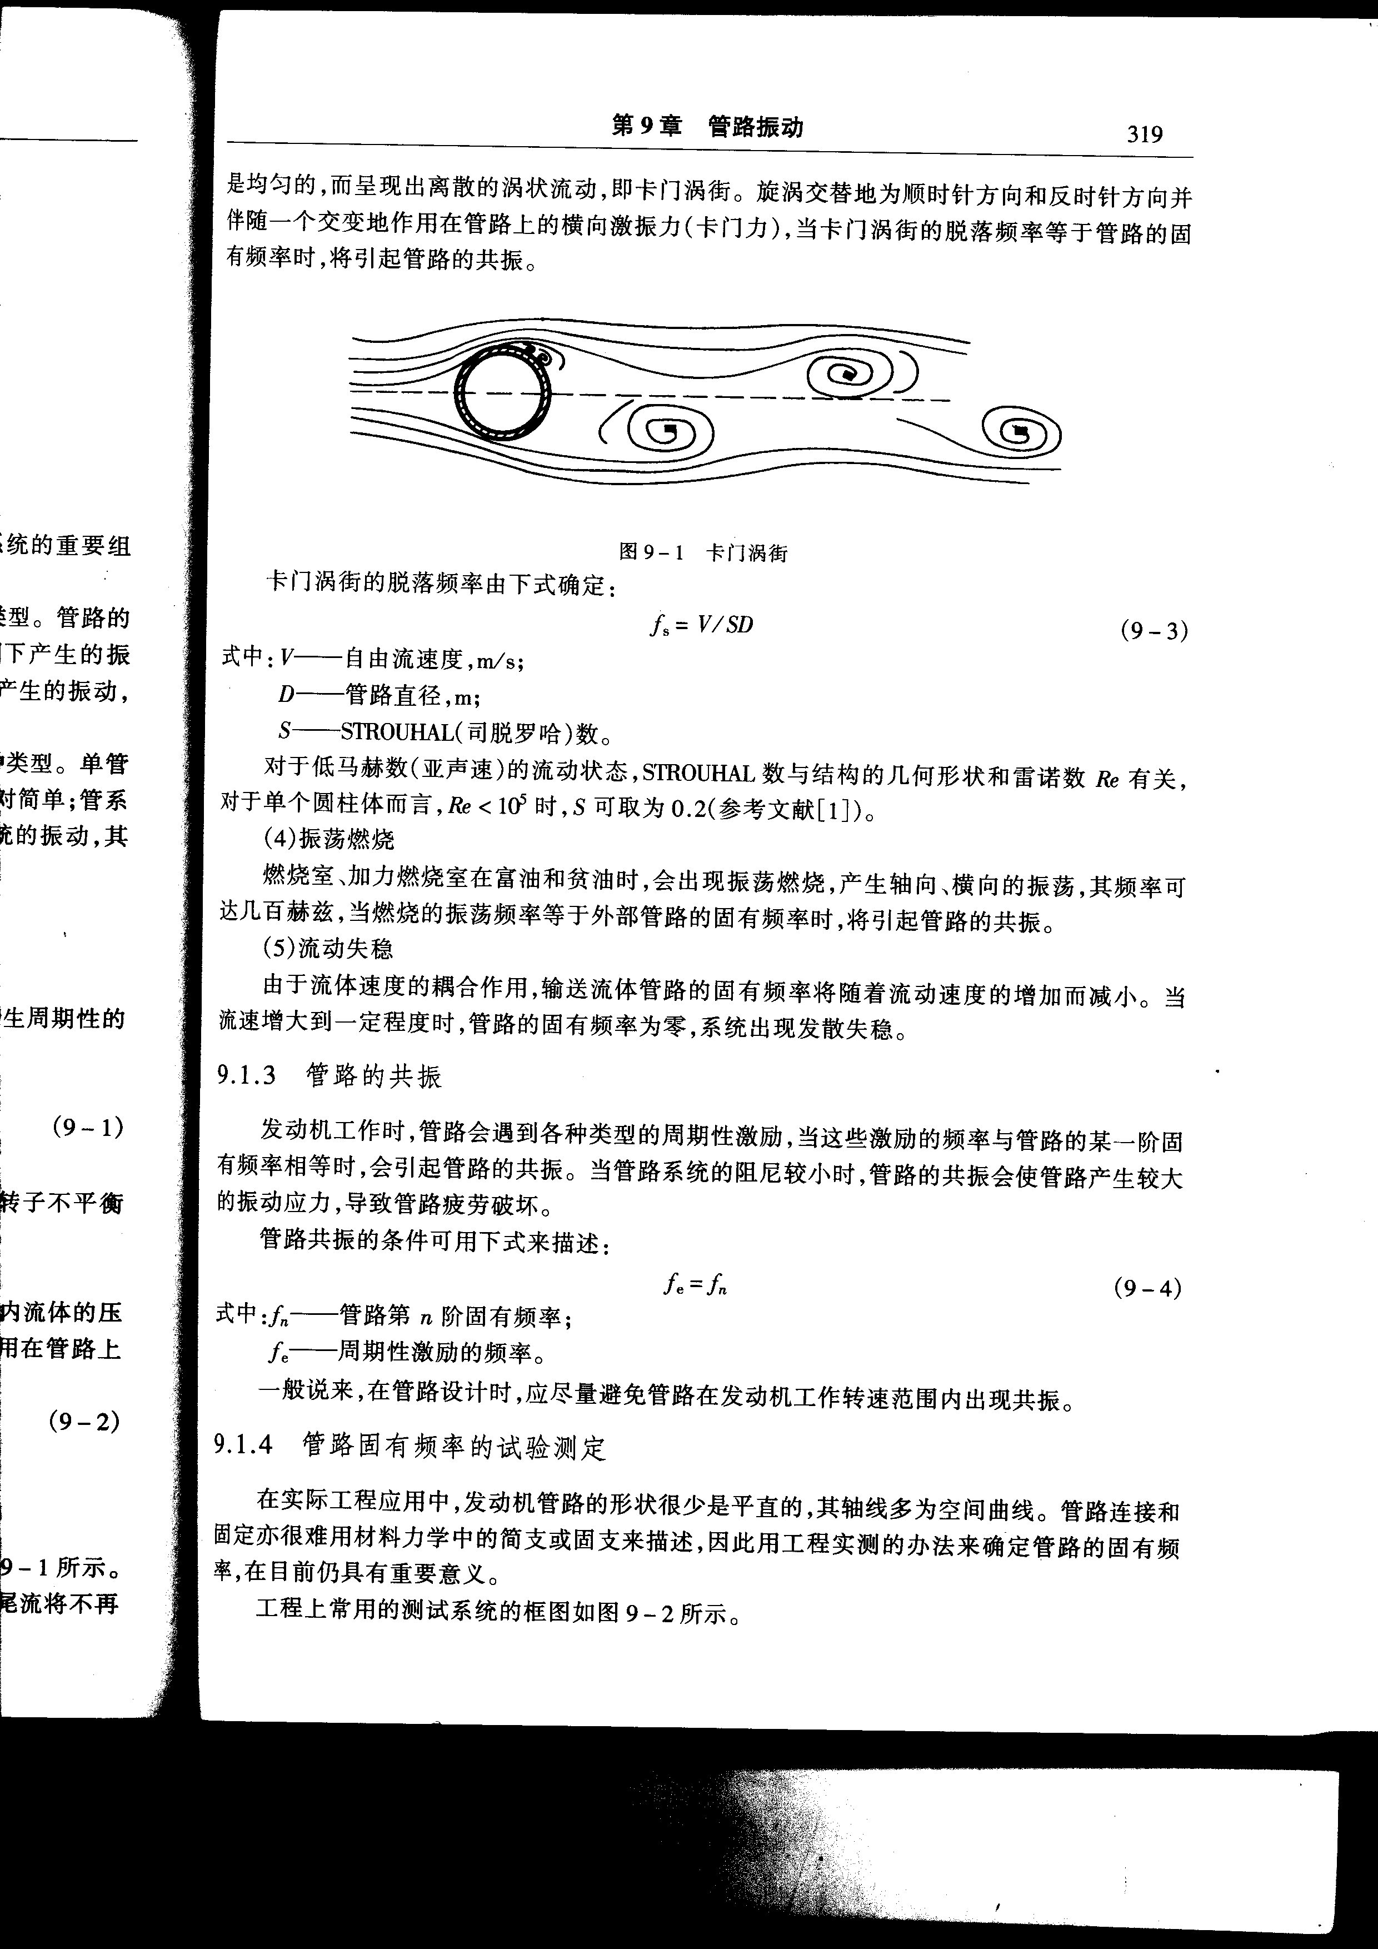
图1-1卡门涡街

卡门涡街的脱落频率由下式确定：
$f_{s}=V/{\text{SD}}$ （1-3）
式中： V------自由流速度，m／S；
D——管路直径，m；
S——STROUHAL（司脱罗哈）数。
对于低马赫数（亚声速）的流动状态， STROUHAL数与结构的几何形状和雷诺数Re有关
对于单个圆柱体而言，Re＜105时，S可取为0.2。
（4）振荡燃烧
燃烧室、加力燃烧室在富油和贫油时，会出现振荡燃烧，产生轴向、横向的振荡，其频率可达几百赫兹，当燃烧的振荡频率等于外部管路的固有频率时，将引起管路的共振。
（5）流动失稳
由于流体速度的耦合作用，输送流体管路的固有频率将随着流动速度的增加而减小。当流速增大到一定程度时，管路的固有频率为零，系统出现发散失稳。

1.1.3 管路系统振动的危害性，重要性
根据美国空军各业务公司的统计，飞机元件故障总数中，燃油、气压和液压方面的故障占50~60%^{[16]}.从原苏联几个机种的统计情况来看，燃滑油、液压的气体的故障也占50%以上。另外，据文献[16]记载，在1965~966年两年中，某些歼击机由于管路及管接头故障而失事的次数占失事总数的60%。在国内，在新机研制过程中，管路断裂及管接头漏油故障十分频繁。1980年6月某型新机试飞，在进行地面准备试车时，不到20分钟，发动机突然起火，烧毁了整架飞机.事后补做的试验证明，在0.8额定转速，液压油管路自振频率与泵的压力脉动频率合拍，发生共振断裂，液压油喷射到发动机热端部件着火而起该事故^{[5]}。另据有关部门介绍，在我国正在使用的现役飞机(含发动机)，管路失效的故障率也占总故障率的52%。由此可见，航空管路的结构完整性是整个飞机、发动机结构完整性和可靠性的重要组成部分。在国外，早已引起从事航空科研的专家、教授和有关部门的充分重视。他们在各种规范、标准、结构完整性大纲、设计准则中都明确对管路提出了各种设计、试验和考核的要求。这些要求保证了从设计、生产、使用和维修等方面实行全面质量控制，达到了高可靠性、耐久性、可维修性和经济性的目的.在我国，管路的结构完整性问题尚未得到足够重视。主要原因有三:一是错误认为管路为“非关键件”，没有认识到关键件与非关键件的关系是可以相互转化的;二是管路系统是一个复杂工程问题，解决起来很困难，但学术价值又“不高”。而实际上，航空发动机管路系统具有复杂的非线性系统振动问题，流固祸合问题，流体链结构动力学特性、系统稳定性和消振问题，压爆问题，复杂疲劳和断裂问题;三是没有足够的经费支持，准以开展深人的研究和试验.因此，乞今为止，我国尚无一套完整的管路设计准则和设计方法可遵循。这样的落后面貌不适应我国航空事业的发展和振兴，应当迅速改变.
航空发动机管路的结构完整性是整个发动机结构完整性的重要组成部分。经验证明，在新机研制期间管路故障频繁出现。在飞机制造或修理后的前50~60飞行小时中还会发现70%~80%的管路故障^{[16]}。制订管路结构设计准则是其结构完整性、耐久性、可靠性和经济性的重要保证。
从上可以看出研究管路系统的振动是非常重要的，管路的振动对航空器的危害是尤甚的。

1.1.4 目前国内外衡量管路系统振动的标准
在美国和英国，这些军标、规范、大纲、标准都明确地对管路提出了结构完整性、设计准则、试验验证、使用维护、可靠性等方面的基本要求。例如，美军标MIL—D—1783发动机结构完整大纲指出：管路必须满足其标准的结构完整性要求，应制订和完成静态机械阻抗试验计划和试验应进行外部部件的共振试验，对发动机外部调节器和管路，应在飞行和地面包线范围内的所有转速和推力状态(包括稳态和瞬态)没有破坏性振动。美军标MIL-E-5007D涡轮和涡扇发动机通用规范更明确指出：应在发动机上进行振动和应力试验。外部的部件，如燃油调节装置、燃油泵、阀和管路等，应在适当部位安装以试车前有关文件中规定的加速度计振动设备，在发动机各种状态进行振动和应力侧量。在试验中对每个安装在发动机上和外部附件上的加速度计应取得全部的真均方根值和加速度图谱。如使用部门认为，振动应力和载荷侧量值在允许的设计限制内，则认为该试验满意地完成了。此外，美军标MIL—E—5007D还明确规定：所有外部可燃液体的管路、接头和部件应是耐火的(1090℃)。滑油系统和液压系统应是防火的(在1090℃15inin)。管路及部件应能在整个发动机工作范围内遇到的最恶劣的液压参数(即最低流量、最高压力和温度)正常送油。同时，燃油系统；发动机滑油系统，发动机的液压与气动系统；“0”型密封圈和衬垫等节中都还有许多明确的规定和要求。英国国防标准DEF STAN00~971飞机燃气涡轮发动机通用规范中19.3.13.2；19.3.13.3；19.3.13.5；19；3.13.6；12.9.4和有类似于美军标MIL~E~SOO7D中有关章节对管路的要求。值得提出的是直接指出了管路支承的要求。它指出：“应根据振、温度变化和管路及其支承点之间的不同膨胀量的影响，用卡箍对管路进行牢固的支承，并在管路与发动机其它零件间保持足够的间隙”。这在其它规范、标准、大纲中还未见过。除了国防标准00-097之外，英国还有R·R公司应力部门自“强度设计要求”有关章节汇编而成的EDG-3应力标准。它在结构设计准则的3.5燃油、滑油和空气系统中提出了更为具体的应力标准要求。此外还在基本的应力数据的2.8中对辅助设备和附件(包含连接件管路系统)提出了必须能承受发动机工作环境振动载荷的具体条件。俄罗斯的规范等尚未见到。
从这些基本要求中可以看出管路有着明确的结构完整性、安全性、可靠性和可维护性要求，也有着明确的结构设计准则、设计方法和验收考核标准。此外，也可领悟到各国都有自己的强度规范和不同的经验，因此，在管路的基本要求上也有所不同。我国应当吸收国外已有的经验和要求，结合我国新、老机种研制、生产、使用、维修的经验和教训，制订自己的管路结构设计准则和强度规范。

1.2 管路振动的研究现状
管路振动研究已有上百年的历史，从19世纪仅考虑刚性直管内不可压缩流体的非藕合线性运动到现在的弹性管内考虑流固祸合的非线性运动，管路研究取得了很多进展，特别是在本世纪六十年代以后，由于核电站安全性要求的不断提高，美、英、德、荷兰等国的学者对管路系统的振动研究做出了巨大的贡献。
管路振动研究的内容也是非常广泛的，大体上涉及到以下方面：管路系统建模；管路振动特性和声振传递特性分析；管系中不同组件如弯管、阀、支承等对管系的影响；边界约束条件影响；以及对管路系统稳定性的研究等。作为更深入的问题，还包含管路振动的非线性、由管内流体的影响而存在的流固祸合现象等。管路振动研究所采用的方法有计算法和实验法，其中计算法包括有：传递矩阵法、模态综合法、行波法、特征线一有限元法、特征线法和有限元法等。下面对国内外管路振动研究的成果进行概括性介绍。

1.2.1 管路振动国内研究现状

我国在20世纪70年代中期开始进行管路振动问题的研究，包括对管路机械振动的动态特性及其影响因素和流固耦合振动机理的研究等，目前已取得一些重要研究成果。
东南大学的潭平，孙烨等^{[14]}，采用有限元方法，对各种管路计算其固有频率，振型。把有限元方法运用到管系水击问题上，对研究的管系进行了有限元建模，把水击基本方程得出的水击力作为加载力，计算出了水击激发的管路位移、转角响应幅值和管系模态系数，说明水击对管系的动力特性有重要影响，在管路设计时必须加以考虑，并提出了消除水击影响的措施。
华北电力大学的王强和华北电力科学研究院的陈锋^{[15]}，针对某电厂给水管路的振动问题进行理论分析，通过现场实测验证理论分析的正确性，从中找出了诱发该管路谐振的原因，并进一步分析了机组滑参数运行方式下，给水管路振动的可能性，并提出相应消振措施。
浙江大学盛敬超用模态分析方法分析了流体传输管路内的振动流，并讨论了管路的负载阻抗和机械振动对管路内振动流的影响。上海交通大学张智勇等利用传递矩阵法对充液管系做了模态分析，考虑了固液之间的泊松祸合与连接祸合，推导了低频情况下的充液直管周向、横向振动传递矩阵与弯管单元的传递矩阵，并使用ANSYS有限元分析软件分析与用传递矩阵法计算的结果进行了对比。天津大学闰祥安等用有限元法建立了往复泵输液管网系统结构振动分析模型，求得了固有频率和振型分布，给出了具有工程实用价值的管路减振、消振的设计原则。焦宗夏等进行了流固祸合振动的模态分析，导出了流体流量、压力与管路的应力及位移之间的网络模型，首次考虑了频率相关摩擦项的影响，提高了仿真精度。清华大学戴大农从位移一速度势型有限元方程出发，建立了流固祸合系统的模态分析理论，获得了系统对外界激励的响应的封闭解，给出了两个具体问题的解。梁波、唐家祥用有限元法进行了输液管路动力特性和动力稳定性的分析，并提供了算例进行比较。王茹用有限元方法研究流体管路在空间内振动，流体流速与压强对固有频率的影响，给出了运动方程及解法，并通过实验加以验证。陈正翔研究了工程中常见的支承在多个弹性支座上的输液管系，用Hamilton原理和有限元法建立了管路系统的运动微分方程，结果表明用较少的管梁单元可划分获得足够的精度，并考察了管系的失稳状态。哈尔滨工业大学的王世忠根据Hamilton原理推导了管路固液祸合振动方程，得到了反对称的固液祸合阻尼矩阵和对称的固液祸合刚度矩阵，用QR法计算了管路固有频率。唐春丽对充液管路做了模态试验分析，对管路模型在空管、充不同种类及不同量液体的多种情况下进行了测量，分析比较了各种情况下管路模态参数的变化规律。
上面对国内管路系统振动的研究进行了介绍，并侧重介绍了管路振动特性的计算的研究情况。以上大部分研究工作基本上是专题性研究，在解决实际工程问题时，可以借鉴他们的研究成果，在工程应用时应结合实际，并综合考虑各方面因素的影响。

1.2.4 管路振动国外研究现状
早在20世纪50年代，美国就开始对管路振动问题进行研究。20世纪70年代初，苏联的A·维将金在管路振动问题研究上取得突破性进展，接着由日本的一些学者继续完善，使管路振动问题的研究进入实用阶段[13]。
自从1885年Brilloulin^{[4]}首次观察到流体引起的管路振动现象以来，输液管问题就引起了人们很大的兴趣。他的学生Paidoussis^{[5]}以“流动引起柱形结构的不稳定性”为题发表了一篇综述文章，对输液管的振动（侧重于线性振动问题）作了精辟的阐述，而且还指出两种值得注意的失稳现象：①发散失稳（流体引起的管路静力屈曲）②颤振失稳（振幅变化的动力行为）。Paidoussis于1993年撰写的综述文章[6]论述了流体诱发输液管的振动问题的简明物理模型，其简单形式的控制方程蕴含着丰富而复杂的动力学内容，同时也表明对这样问题开展非线性动力学研究的必要性。
Housner^{[7]}对输液管进行线性分析，首次导出其运动方程。而后来的Lundgren、Sethna和Bajaj[8]通过对一自由端带有喷嘴的悬臂管的深入研究导出了悬臂管的三维运动模型。
Dupuis和Rousslet^{[9]}用传递矩阵方法对变曲率管的振动进行了分析，但只考虑了平面曲管的面内振动。
Niordson^{[10]}首次按照壳模型对薄壁输液管的振动问题进行分析并建立方程，Paidoussis^{[11]}和Denise^{[12]}引用Flugge的圆柱壳体的运动方程描述管路，用经典势流理论计算流体压力，对输液圆柱壳做了较全面的理论分析和实验研究。
Lin^{[13]}采用Timoshenko梁模型和有限元方法，对充液管路系统建立模型，应用模态控制的方法，提高管路系统的主动空控制阻尼，对管路系统实施主动控制。
综上所述，国外关于流体管路振动的研究比较全面，理论与实践相结合，取得了较多的成果，有很好的借鉴价值。

1.3 本文研究的主要内容
（1）建立实验台
本文主要研究针对飞机液压管路系统由于液压脉动引起管路破裂等问题，建立了输油管路系统的地面模拟实验，采用锤击测振法测试管路系统的模态和自振频率。采用实验方法对两端进行弹性固定的管路的振动特性进行了深入的研究。管路系统实验模态分析的目的是通过利用现有的实验条件，搭建管路系统实验台，对管路系统进行实验分析，求出管路的固有频率和振型。
（2）单管实验模态分析
通过搭建的试验台，利用数据采集器对数据进行采集分析，对频响函数进行处理，求出管路的固有频率和振型。
（3）Pro/E建模及有限元模态分析
通过Pro/E的建模，建立单管的实体模型，导入ANSYS进行网格划分，添加约束条件，然后进行有限元分析，求出计算机模拟的阵型和固有频率。

（4）实验结果与计算结果对比。
将两者固有频率和振型进行对比，分析出两者之间的联系。从而验证试验与计算模拟的吻合度，确定计算模拟的准确性。

第二章 管路系统模态分析方法

2.1 模态分析的目的意义
模态分析的经典定义：将线性定常系统振动微分方程组中的物理坐标变换为模态坐标，使方程组解耦，成为一组以模态坐标及模态参数描述的独立方程，以便求出系统的模态参数。坐标变换的变换矩阵为模态矩阵，其每列为模态振型。
模态分析所的最终目标在是识别出系统的模态参数，为结构系统的振动特性分析、振动故障诊断和预报以及结构动力特性的优化设计提供依据。
模态分析是研究结构动力特性一种近代方法，是系统辨别方法在工程振动领域中的应用。模态是机械结构的固有振动特性，每一个模态具有特定的固有频率、阻尼比和模态振型。这些模态参数可以由计算或试验分析取得，这样一个计算或试验分析过程称为模态分析。这个分析过程如果是由有限元计算的方法取得的，则称为计算模记分析；如果通过试验将采集的系统输入与输出信号经过参数识别获得模态参数，称为试验模态分析。通常，模态分析都是指试验模态分析。振动模态是弹性结构的固有的、整体的特性。如果通过模态分析方法搞清楚了结构物在某一易受影响的频率范围内各阶主要模态的特性，就可能预言结构在此频段内在外部或内部各种振源作用下实际振动响应。因此，模态分析是结构动态设计及设备的故障诊断的重要方法。
随着模态分析专题研究范围的不断扩展，从系统识别到结构灵敏度分析以及动力修改等，模态分析技术己被广义的理解为包括力学系统动态特性以及其应用有关的大部分领域。
试验模态分析技术是指：人为地对机械上的各点施加激振力，同时测量其响应，由此求出各点的传递函数，最终计算出固有频率和振动模态等参数(称为模态参数)的方法。试验模态分析是通过试验测出系统的输出输入信号，经过数据处理，曲线拟合和参数识别过程，计算出决定结构系统的模态参数，它对系统的动态分析和优化设计有着很好的实用价值。
本论文采用脉冲激励测试技术(锤击试验)多单点激励，单点多次测量法测取频响函数。

2.2 锤击法的基本原理
线性系统的频响函数是系统在零初始条件下响应的Fourier变换与激励的Fourier变换之比，在频域反映了系统的动态特性。从理论上讲，频响函数与激励无关，可以用在任何激励下系统的响应按上述定义获得。但考虑到测量精度、激励条件、试验成本及时间等因素，真正可行的激励方案并不多。
本文采用的是单点分别激励频响函数测试技术是目前世界上广泛应用的技术，几乎适用于一切振动领域。按激振力性质的不同，频响函数测试可分为稳态正弦激励、随机励及瞬态激励三类。其中的瞬态激励则有快速正弦扫描、脉冲激励和阶跃激励等几种方式。鉴于各测试技术的特点和本实验的要求与条件，实验将采用单点激振频响函数法中的脉冲激励对管路进行频响函数分析。
脉冲激励是一种宽频带激励，其力的频谱较宽，一次激励可以同时激出多模态，是一种快速测试技术。其测试设备简单，灵活性大，适合于现场测试。从信号分析的角度看需要采集力和响应的信号，并作傅立叶变换和功率谱分析。
由信号分析理论知，脉冲函数激励即单位冲击函数$(t)$，其傅立叶变换：
$F(w)=\int{(t)e^{−\text{jwt}}\text{dt}}$ （2-1）
由脉冲函数的抽样性质可知上式右边的积分是1，所以
$F(w)=F[∧(t)]=1$ （2-2）
可见，单位脉冲函数的频谱等于常数，也就是说，在整个频率范围内频谱是均匀分布的。显然，在时域中变化异常剧烈的冲激函数包含幅度相等的所有频率分量。因此，这种频谱通常被称为“均匀谱”或“白色频谱”。
由振动理论可知：当激励频率与系统的固有频率相近时，系统会发生共振动，而当脉冲力作用于系统时，会激起管路的各阶响应，通过分析其响应信号，即可得到管路的各阶频率。
本论文采用脉冲激励测试技术(锤击试验)多点分别激励，单点测量法测取频响函数。而锤击法主要是进行宽频带激励，一次激励就获得系统在给定频带上的响应。用力锤敲击系统的激振点，简称锤击法。只要敲击时锤头与系统的接触时间足够短，则冲击力可接近理想脉冲，具有很宽的频带。例如，稍有练习的人就可在金属结构上敲击出很好的脉冲力，其Fourier谱在数百Hz内变化平缓。
将力锤内力传感器感受的力信号和系统的响应信号进行放大，采样和FFT处理，获得与$u_{i}(t)$，$f_{j}(t)$ 成比例的离散形式的Fourier谱$U_{i}(w_{k})$和$F_{j}(w_{k})$。由此便可获得系统的频响函数
$H_{\text{ij}}(w_{k})=Ualignl{\begin{aligned}i\end{aligned}}_{}(w_{k})/{F_{j}}(w_{k})$，k=1，2… (2-3)
锤击法的特点是：
a．一次敲击加上几乎不耗时的计算即得到相当宽频带内的一个频响函数。固定测振传感器于系统的第i个自由度，依次敲击系统的第1，2直至全部自由度就可获得频响函数矩阵中的第i行。因此，锤击法的效率非常高。
b．敲击力的品质受人为影响比较大。敲击力过小不足以激发系统的振动，过大又引起敲击点塑性变形。因此，得到的频响函数误差比正弦慢扫法过大。所以，常采用多次敲击后平均的方法来减小误差。

2.3 管路系统试验台的建立

2.3.1 实验仪器
实验仪器主要用到的实验仪器有：冲击力锤、B&K传感器、NI9234数据采集前端、自编测试分析系统等。
实验所使用的力锤型号是ENDEVCD-30927，该力锤可以直接与NI9234数据采集分析系统相连，其主要性能指标如表2-1。
表2-1 力锤参数
型  号  性  能  指  标 | ENDEVCD-30927
测量范围（N） | 0-5000
灵敏度PC/N | 4
精度%F•S | <±1
最大力值时传感器变形mm | 0．01
力传感器固有频率 KHz | 65
力传感器重量g | 52
冲击力锤重力 | 500
尺寸mm | 300×80×30
频率响应KHz | 6-8
力锤重量 | 1．5kg

力锤如图2-1所示：

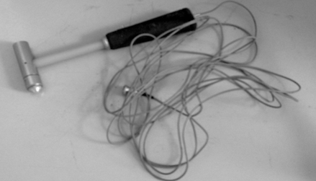
图 2-1 力锤

决定力锤半正弦力脉冲及其频谱主要控制因素有三个：力锤锤帽的硬度，力锤的质量，被击物的刚度。力锤及物体硬度越高，则碰击时间越短。力锤质量不但决定了锤击力的大小，也会影响脉冲宽度，锤头质量大的，碰击时间一般也较大。被测物体的刚度越大，碰击时间越短。试验选择钢锤帽敲击，击振频率在6-8Hz以下基本是平直的，完全符合试验要求。
锤击力大小取决于冲击锤的质量和试件的运动速度，小试件需要能量小，大试件需要能量大，所以施力的大小应根据具体的试件而定，对于小试件不能用力过大，否则引起结构的非线性而致测试系统过载；对于大试件不能用力过小，否则不足以激起各阶模态。
实验采用型号为B&K4508的压电式加速度传感器，用502强力胶把传感器底座与试件粘接在一起。在实验中对于传感器的要求：
a)试验频率范围必须落在传感器的工作范围。试验所用传感器的频率范围是1-7KHz，满足实验要求；
b)尽可能高的横向灵敏度；
c)尽可能轻的传感器
本次实验所用的加速度传感器如图2-2所示：

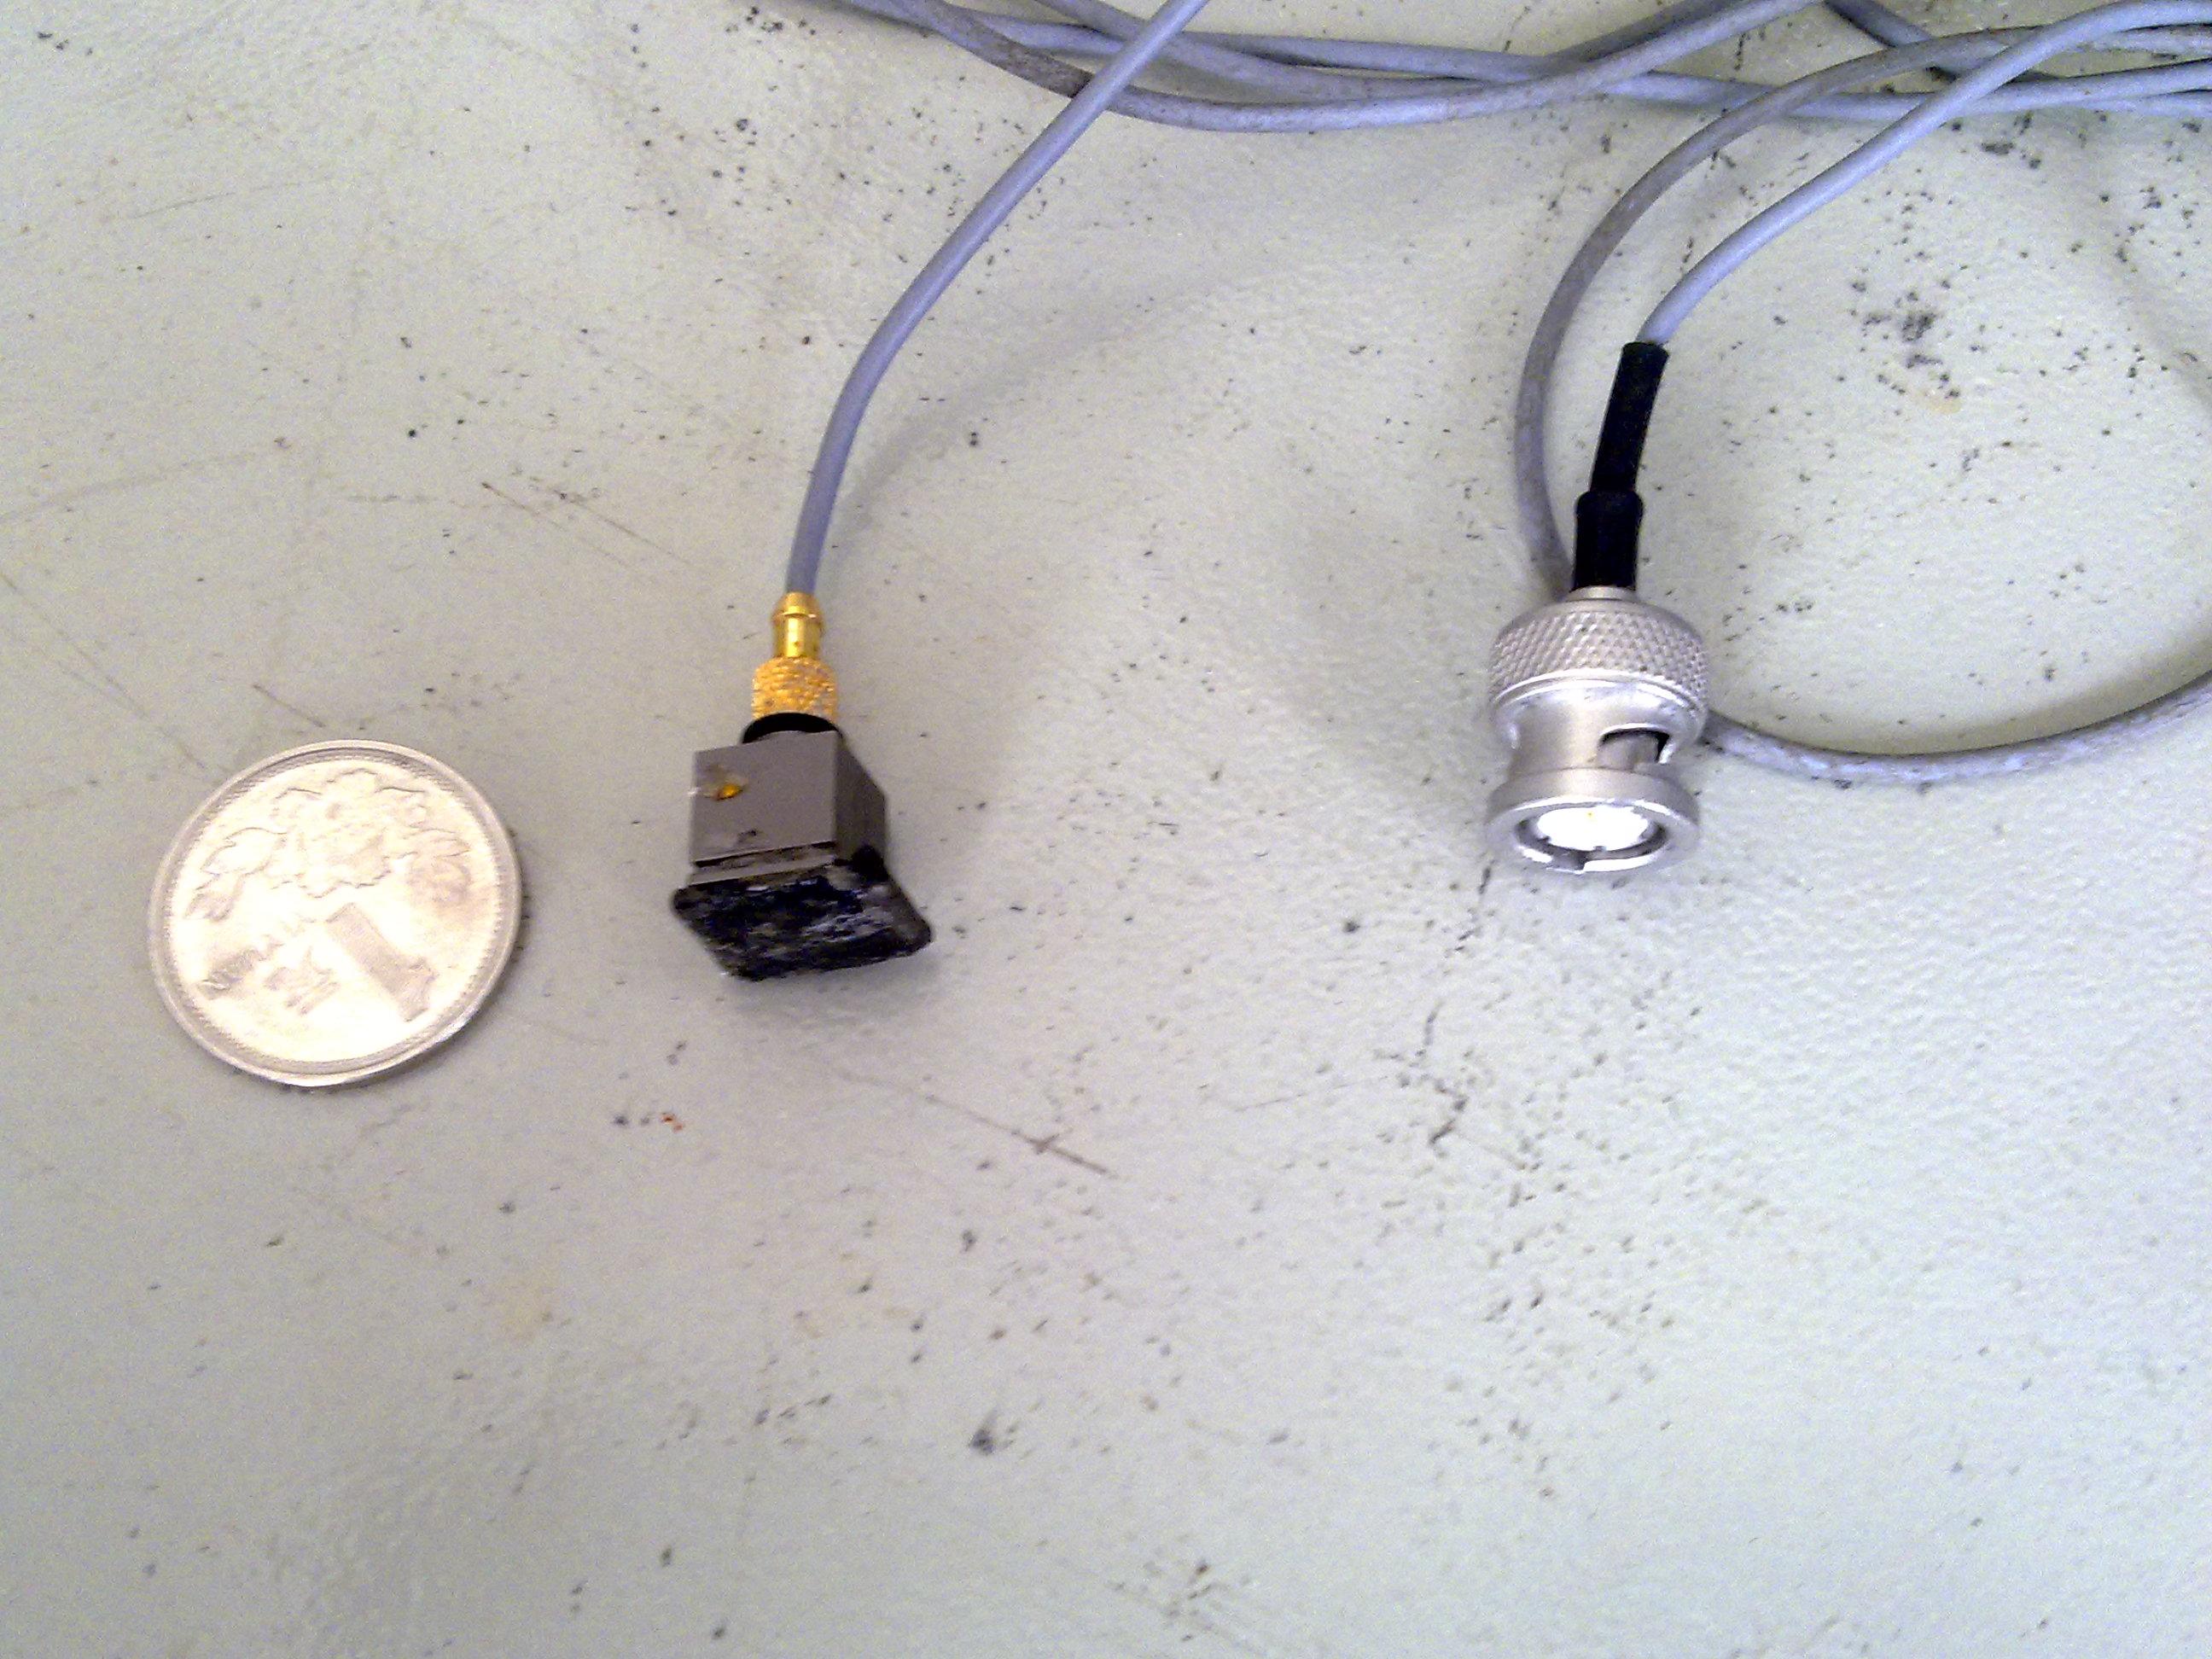
图2-2加速度传感器

加速度传感器性能参数表如表2-2所示：
表2-2 加速度传感器性能参数
参考灵敏度 | 100mv/g
频率范围 | 1-7KHz(±10%)
量程 | 100g
最大横向灵敏度比 | ≤5%
重量 | 30g
使用温度范围 | -20～+120℃
安装螺纹 | M5mm
内部结构 | 隔离剪切
实验采用的美国国家仪器（NI USB-9234）数据采集器，前端具有8个信号通道口。而测试系统是采用自我编程的系统，易于使用，容易上手，测量精度比较高。
在对管路结构进行锤击实验时，为了保证精度，共选取了21个测点。测点的布置如图2-3所示。其中，加速度传感器置于管路中间位置，采取沿Z方向锤击。

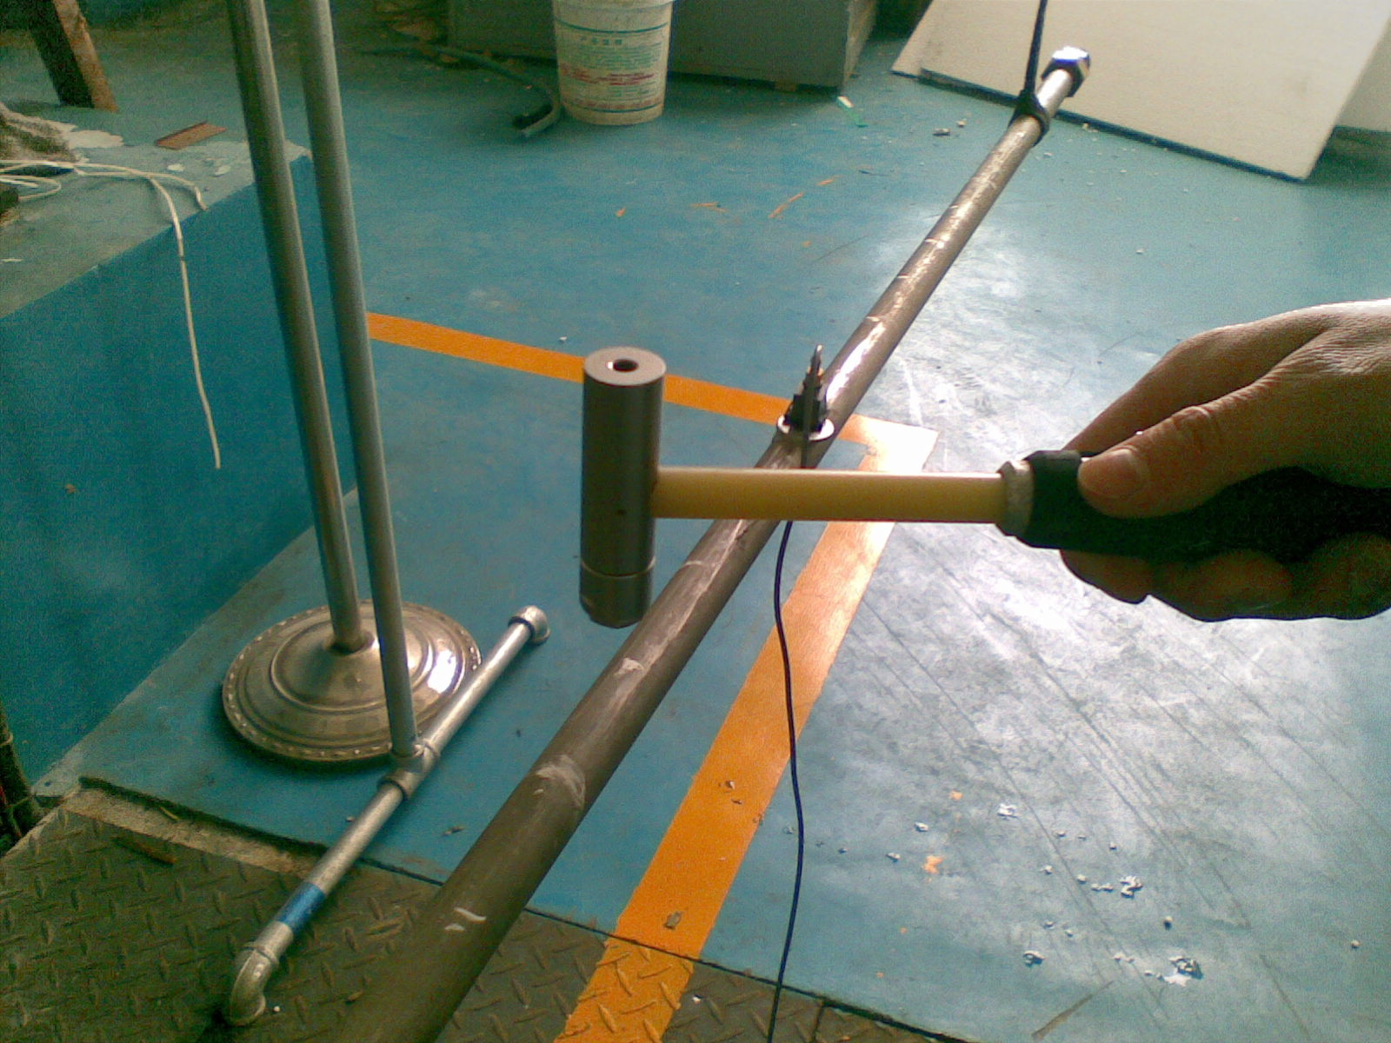
图2-3 管路布置图
力锤
加速度传感器
管路
Z
Y
X

X

各测点位置如表2-3所示：
表2-3测点坐标(单位：cm)
A | A₁ | A₂ | A₃ | A₄ | A₅ | A₆ | A₇ | A₈ | A₉ | A₁₀ | A₁₁ | A₁₂ | A₁₃ | A₁₄ | A₁₅ | A₁₆ | A₁₇ | A₁₈ | A₁₉ | A₂₀ | A₂₁
X | 0 | 0 | 0 | 0 | 0 | 0 | 0 | 0 | 0 | 0 | 0 | 0 | 0 | 0 | 0 | 0 | 0 | 0 | 0 | 0 | 0
Y | 0 | 0 | 0 | 0 | 0 | 0 | 0 | 0 | 0 | 0 | 0 | 0 | 0 | 0 | 0 | 0 | 0 | 0 | 0 | 0 | 0
Z | 0 | 5 | 10 | 15 | 20 | 25 | 30 | 35 | 40 | 45 | 50 | 55 | 60 | 65 | 70 | 75 | 80 | 85 | 90 | 95 | 100

2.3.2 测试系统
利用实验测量的激励信号(力锤激励信号)和响应的时间历程信号，运用数字信号处理技术获得频率响应函数 （Frequency Response Function，FRF），得到系统的非参数模型。然后利用参数识别方法得到系统的模态参数。测试系统主要完成力锤励信号及各点响应信号时间历程的同步采集，完成数字信号的处理和参数的识别。
实验系统的框图如图2-4所示。实验系统由振动加速度传感器、力锤和美国国家仪器公司NI USB-9234采集前端及自编测试分析软件组成。力锤及加速度传感器通过信号线与NI USB-9234采集前端相连，振动传感器及力锤为ICP型传感器，需要NI USB-9234采集前端对其供电。 NI USB-9234采集相应的信号和进行信号处理，所测信号通过电缆与电脑完成数据通讯。实验室布局如图2-5所示。
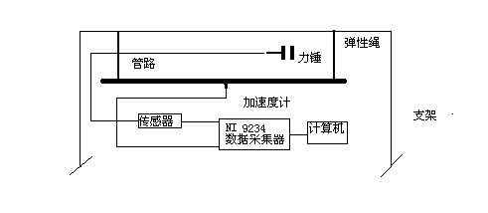
图2-4实验框图

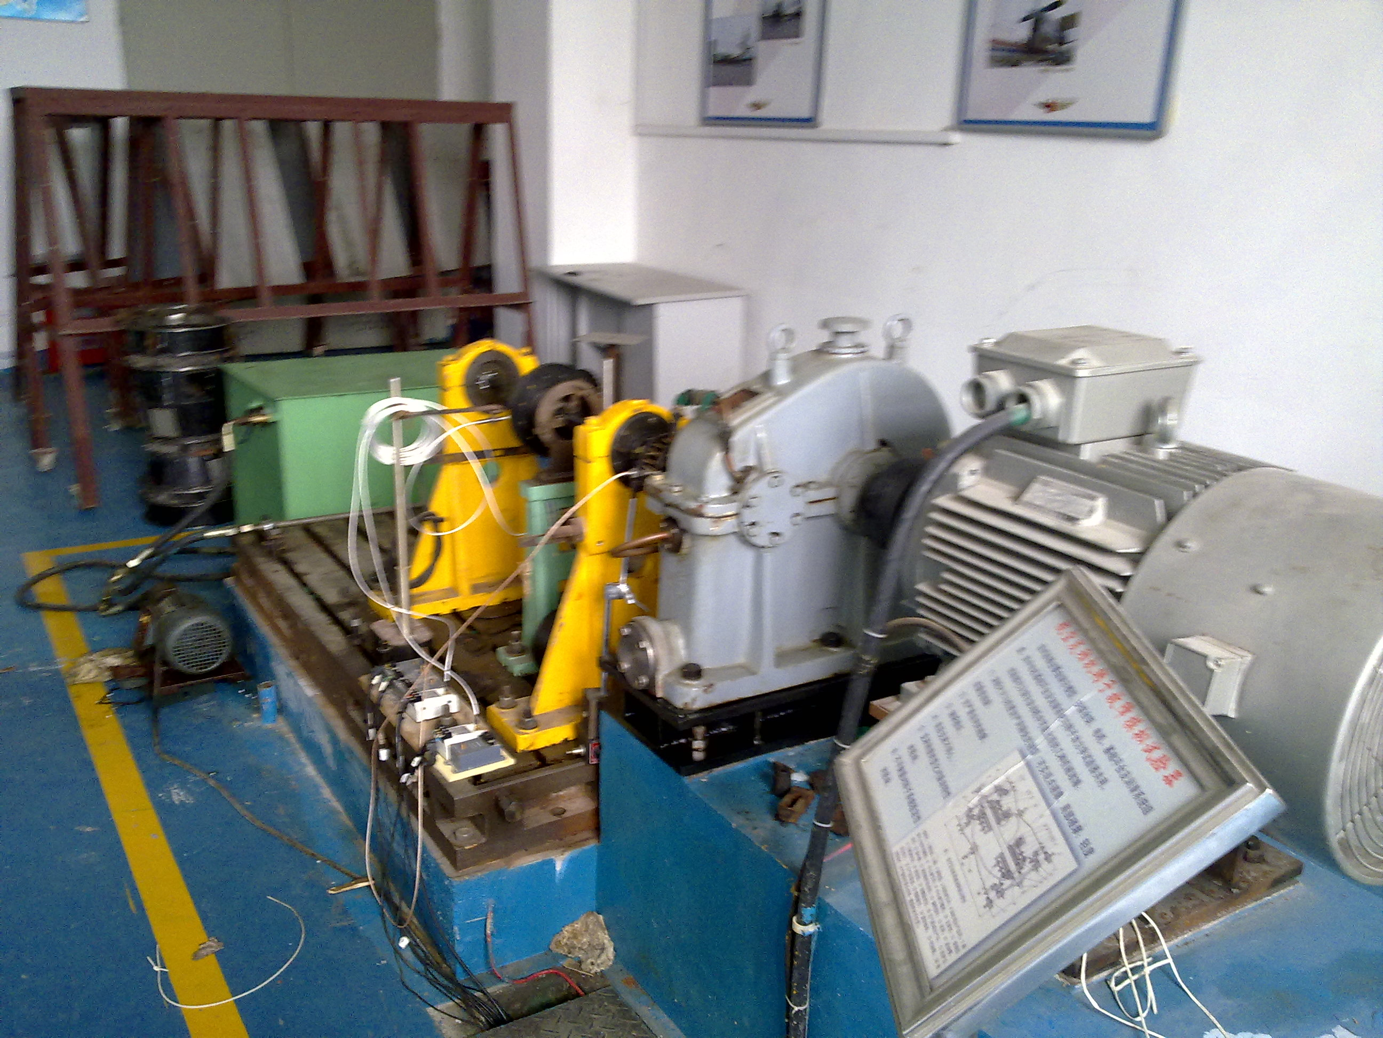
2-5 实验室布局图

2.4 试验模态分析结果
通过施加的外部激励（如力锤敲击、正弦激振器、发动机工作时转子的不平衡力等）使管路产生振动，利用拾报传感器获取管路振动响应，经调节器放大后记录并做频谱分析，即可得到实际安装工况下管路的固有频率。管路系统的模态测试：采用锤击响应分析法。试验所用力锤的末端连接到测试系统的可扩展采集前端接口。试验过程中，使用带有力传感器的锤子前端，对管路系统激振点进行敲击，同时在拾振点拾取经敲击产生的振动衰减信号。为了更好地测出管路系统的固有频率，合理选择激振点，把激振点选择在能激起较大振幅的位置上。为了消除噪声的影响，提高信噪比，测量每个测点的响应信号时，各敲击激振点3次，求解其：均值。测试系统的数据采集和分析部分选用测试系统中的ModalImpact模块，在将计算机、采集前端和传感器连接好后，通过通道设定，测量带宽和触发设置以及输入信号量程的自动设置，软件会自动完成数据采集和存储。在数据浏览工作簿下，我们可以得到管路系统振动响应的频谱图，从频谱图中可以辨认出管路系统的各阶固有频率。
用锤击响应分析法对管路系统的固有频率进行测试，可得管路系统振动响应的频谱图。通过对不同点所得的频谱图的对比分析，就可以得到管路系统的各阶固有频率。管路系统的前八阶固有频率，如表2-6所示：
表2-6固有频率
阶 次 | 1 | 2 | 3 | 4 | 5 | 6 | 7 | 8
频率（Hz） | 44.12 | 140.33 | 270.28 | 450.23 | 680.15 | 950.34 | 1250.19 | 1580.72

以下是实验得出的管路模态振型，如图2-6所示：

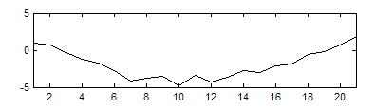
(a)

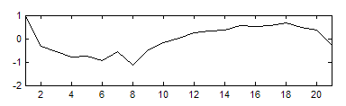
(b)

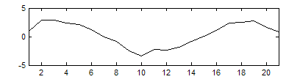
(c)

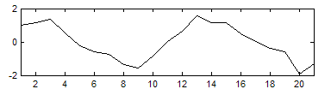
(d)

图2-6管路实验的前四阶模态振型

2.5 小结
通过利用锤击法对试验模拟的管路进行多点激励，然后经过数据采集器对数据进行采集，分析，显示出频响函数 最后利用系统求出固有频率和振型

第三章 管路系统有限元计算模型

3.1 基于Pro/E的3D建模
Pro/E（Pro/Engineer操作软件）是美国参数技术公司（Parametric Technology Corporation，简称PTC）的重要产品。在目前的三维造型软件领域中占有着重要地位，并作为当今世界机械CAD/CAE/CAM领域的新标准而得到业界的认可和推广，是现今最成功的CAD/CAM软件之一。
Pro/E第一个提出了参数化设计的概念，并且采用了单一数据库来解决特征的相关性问题。另外，它采用模块化方式，用户可以根据自身的需要进行选择，而不必安装所有模块。
Pro/E的基于特征方式，能够将设计至生产全过程集成到一起，实现并行工程设计。它不但可以应用于工作站，而且也可以应用到单机上。Pro/E采用了模块方式，可以分别进行草图绘制、零件制作、装配设计、钣金设计、加工处理等，保证用户可以按照自己的需要进行选择使用。
而在本论文中用到的是通过Pro/E的建模特性中的零件制作来建立管路的实体模型。在零件制作中的建模一般步骤如下：
①设置工作目录：将工作目录设置到你需要储存的地方，这样你就能把自己的文件储存在这个目录下
②选择新建，在草绘里面勾选零件，实体。选好之后输入零件名称，记住去除缺省模板。去除之后，按确定。
③进入建模界面，选择基准面进行建模，可以选择前视图进行管路的草绘。默认单位是mm。然后确定后进行拉伸。这样就能将模型建立出来
④进行保存，当然可以进行各种后缀的保存。这时候可以选择各个视图方向方便观察。如图3-1是在Pro/E中建立的管路图

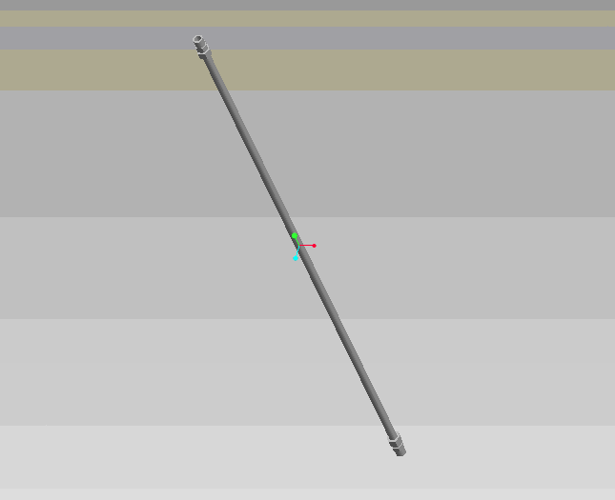
图3-1 管路的Pro/E模型
这样下来Pro/E的建模工作就得以完成。而下一步就是将建立的3D模型导入ANSYS中进行有限元分析。

3.2 导入ANSYS软件
ANSYS软件是美国Swanson公司推出的融结构、流体、电磁、热、声学为一体的大型通用有限元分析软件，与其他大型有限元分析软件相比，其最突出的特点是友好的程序—用户界面，完整强大的图形交互能力，从而极大地方便了用户的操作。它拥有丰富的单元库和材料库，用户可以根据具体的分析对象选取合理的剖分单元及材料特性，除此之外，用户还可以自定义材料特性，以满足特殊情况的需要。ANSYS能够高效的求解各种复杂结构的静力、动力、振动、线性和非线性、模态分析、谐波响应分析、断裂力学等问题。它具有完善的前后处理模块和强大的数据接口，因而是计算机辅助工程(CAE)、工程数值分析和仿真的有效工具。
ANSYS环境下的模态分析是一个线性分析，整个过程分为四步：
1．建模：在前处理中定义单元类型，单元实常数，材料性质和模型几何性质，由于模态分析中只包括线性行为的分析，因此在定义单元时必须选用线性单元。
2．加载及求解：定义分析类型和分析选项，施加载荷，指定加载步选项，进行有限元计算求解固有频率。ANSYS提供了7种模态分析的方法，分别是子空间法(Subspace)，分块Lanczos方法(BlockLanczos)，Power Dynamics方法，缩减法(Reduced)，非对称法(Unsymmetric)，阻尼法(Damped)，QR阻尼法(QR Damped)。在通常的使用中，选择分块Lanczos方法、子空间方法、Power Dynamics方法、缩减法已经足够大多数分析使用了。
3．扩展模态：所谓的扩展模态就是将振型写入结果文件，如果想在后处理中观察到振型，就必须先进行模态扩展。
4．观察结果：经过模态扩展以后模态分析结果被写入到结构分析的结果文件中，其中包括：固有频率，扩展模态形状以及相对应力和力的分布。

3.3 建立有限元分析

3.3.1概述
对管路管网结构进行有限元法分析，目的是要得到与工程实际比较接近的管网结构动力学建模方法，并通过有限元方法加以分析、计算，得到管网的动特性结果。在管网工程设计和实际管网中，根据其动特性要求或预定的动态设计目标，进行结构修改、预测、再设计和结构的重分析，直到满足结构动特性的设计要求。 有限元法的基本原理是将结构离散化、理想化，把整个求算区域离散成有限个分段(子域)，每一分段内运用变分法，即利用与原问题中微分方程相等价的变分原理进行推导，从而使原问题的微分方程组退化到代数联立方程组，使问题归结为解线性方程组，由此得到数值解答。
一般来讲，有限元求解过程包括以下三个步骤：计算对象离散化、单元分析和整体分析。
划分网格直接关系到计算的精度，是ANSYS有限元分析最关键的步骤之一。根据有限元知识，节点数相同的情况下六面体网格比四面体网格在计算上更精确，并且收敛性好。所以尽量采用六面体扫描网格，不能扫描成六面体网格的地方用较精细的四面体网格。管路系统的几何形状比较复杂，管路的固有频率和模态是研究的重点，ANSYS中边界条件的施加只能在一定程度上接近实际约束。在计算结果的精度等级满足使用要求的前提下，适当的近似可以简化分析过程，节约计算资源。管路的激励源和支撑对管路的固有频率和模态有一定的影响，从而所加约束的性质和位置直接影响管路的固有频率和模态。
假设管路基本尺寸和材料特性为：外径0.018m，壁厚0.003m，长1.2m；泊松比取0.3，杨氏模量E=210GPa，质量密度为7850kg/m3。
因为管路的振动一般只考虑低阶的振动，所以下面的只研究前4阶固有振动特性。

3.3.2 两端弹性固定简单直管的梁模型模拟
管路的梁模型就是把管路看成是空心闭截面梁，这种模型简单而且易于建造。图3-2为两端固支直管的梁模型图，图中管路两端箭头所示为刚性约束。

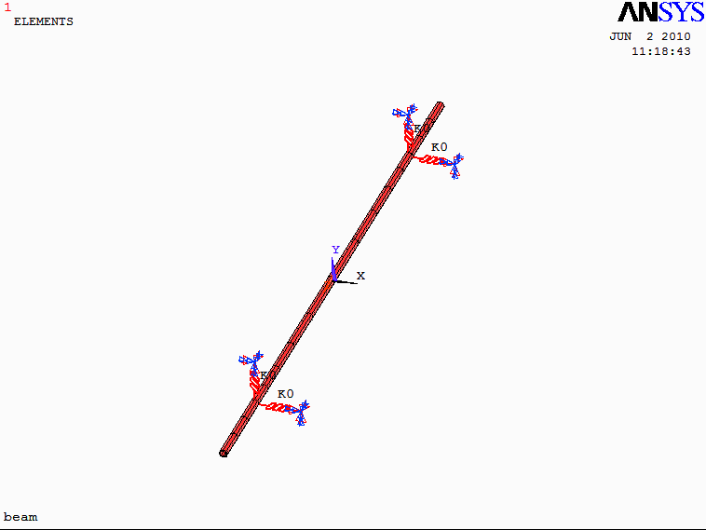
图3-2梁单元模型图

表3-2为通过ANSYS计算得出的管路前4阶固有频率。
表3-2 梁模型前4阶频率

阶数 | 1 | 2 | 3 | 4
频率（Hz） | 43.05 | 144.35 | 280.08 | 470.01

图3-3中的（a）、（b）、（c）、（d）、（e）图依次为管路梁模型的前4阶次振型：

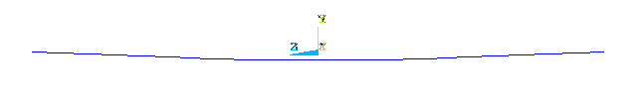
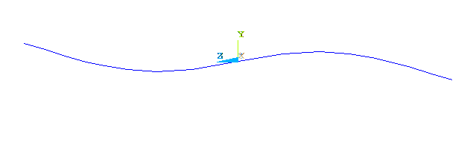
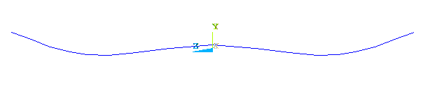
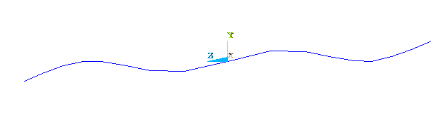
（a）
(b)
(c)
(d)
图3-3梁模型的前四阶振型分布图

3.3.3两端弹性固定简单直管的壳模型模拟
壳模型的建立是假设管壁很薄，在有限元模型的建立过程中等于管壁就相当于一层面，然后给这层面定义一个厚度，就是管壁的厚度。图3-4就是两端弹性固定直管的壳模型。两端的箭头表示弹性固定的边界条件。
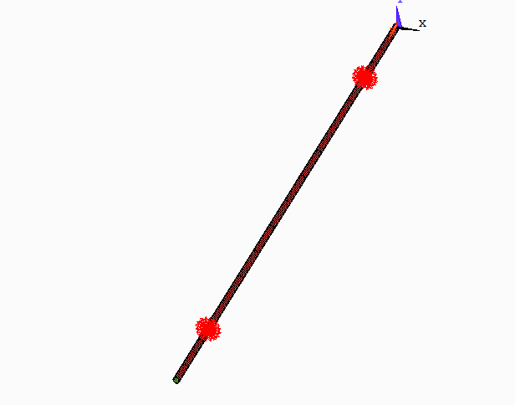
图3-4壳单元模型图

表3-3为通过ANSYS计算得出的管路前4阶固有频率。
表3-3 壳模型前4阶频率

阶数 | 1 | 2 | 3 | 4
频率（Hz） | 44.76 | 137.79 | 276.09 | 464.82

图3-5中的（a）、（b）、（c）、（d）、（e）图依次为管路梁模型的前4阶次振型：

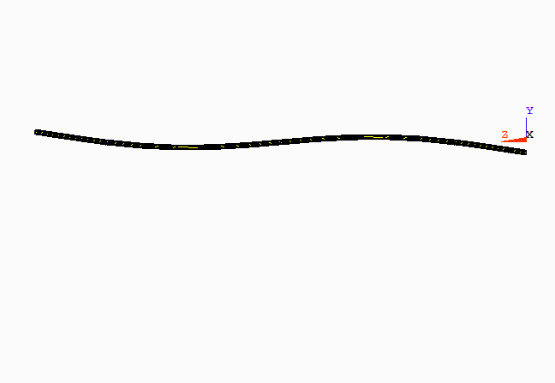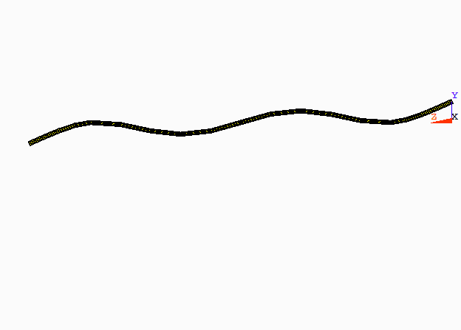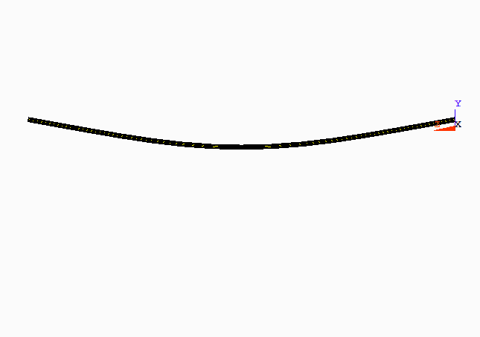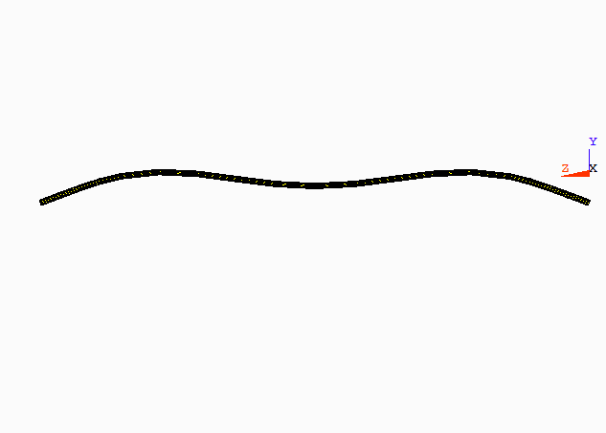
（a）
(c)
(b)
(d)
图3-5壳模型的前四阶振型分布图

3.3.4两端弹性固定简单直管的管模型模拟
三维实体模型采用了三维实体单元来划分网格和建模，从结构上来说，因为考虑了管壁的厚度，管实体模型和真实管路是一致的，这样在需要显示管壁结构以及应力变化的情况中，实体模型更加适合。图3-6为弹性固定管路的管单元模型。
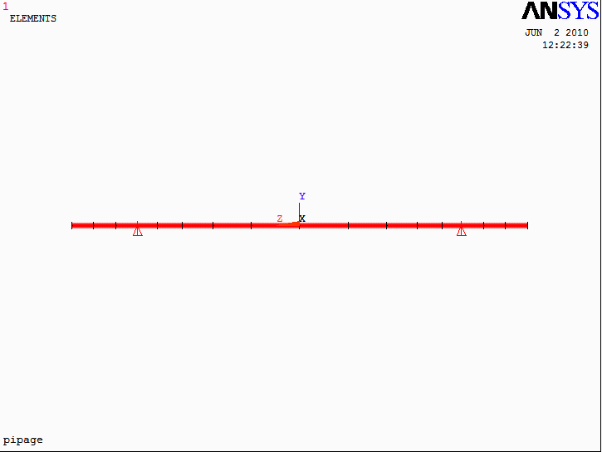
图3-6管单元模型图

表3-5为通过ANSYS计算得出的管路前4阶固有频率。
表3-4管模型前4阶频率
阶数 | 1 | 2 | 3 | 4
频率（Hz） | 44.23 | 140.55 | 276.36 | 452.02

图3-6中的（a）、（b）、（c）、（d）、（e）图依次为管路梁模型的前4阶次振型：


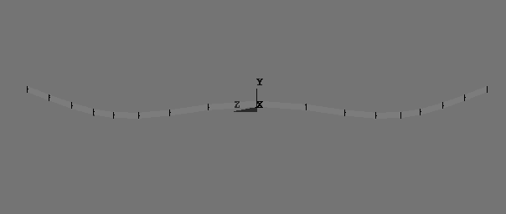
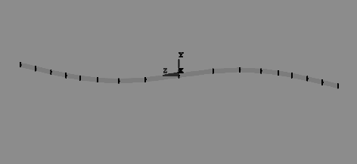
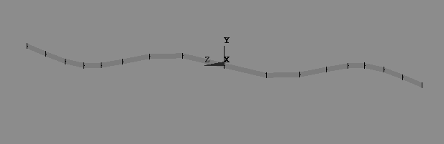
(b)
(d)
（a）
（c）
图3-7管模型的前四阶振型分布图

3.4对比分析

3.4.1采用不同单元计算出来的频率及振型分析
（1）频率对比分析
从3个不同模型所求解出来的频率，可以发现：
①正交模态的出现，从表3-2、表3-3、表3-4的各模型频率计算结果表中可以看到，各个模型中都有几阶的频率是分别相同的，这是因为直管是个对称的管路，存在正交的模态，正交模态在数学上表示为方程解有重根。也可以从图3-3、图3-5、图3-7的各不同管路模型的前4阶振型图中看出正交模态的存在，只有对称的结构才会出现这种正交模态，而且正交模态的振型是相互垂直的。
②壳单元模型和管实体单元模型的模态密度比梁模型要大，这是因为壳单元模型和管单元的模态里面出现了沿管路径向的模态，即管路会发生截面方向的变形。
（2）振型分析
对比这些振型可以发现，前4阶的振型基本都是一致的。但一般来说厚壁管路是不用考虑管路的径向模态的，但是如果出现管壁较薄的情况，管路会发生截面的变形，这样就应该考虑径向的模态，所以说壳模型和管模型更能反映出管路的动态特性，这也和当今管路振动研究向三维化发展的趋势是一致的。

3.4.2计算模态与实验模态的结果对比
建立有限元模型时，存在各种理论假设、边界条件的近似，材料参数的不确定性，支撑刚度和连接刚度的不恰当模拟，阻尼特性或者是被忽略或者远远不够精确等因素，使得有限元模型和试验模型之间不可避免地存在误差，而实验模态模型存在测试噪声，也存在各种基本假设，例如实际系统不完全是线性的，但仍然认为实验模态模型相比有限元模型较可靠的多，以实验结果为准。有限元模型，只有与实验结果对比，在被证明具有一定的可信度时，才能将该模型应用于进一步的分析。
通过对比管路的计算模态和实验模态结果，发现固有频率误差均在5%以内，如表3-5所示，二者振型也吻合较好，说明所建立的管路有限元模型是有效的。
表3-5 不同模型频率对比表
 | 一阶频率 | 二阶频率 | 三阶频率
梁单元 | 43.05 | 144.35 | 280.08
壳单元 | 44.76 | 137.79 | 276.09
管单元 | 44.23 | 140.55 | 276.36
实验理论解 | 44.12 | 140.33 | 270.28

从表中可以看出，①管单元模型的求解是比较接近理论解的，，而梁单元则相对而言比较快捷简单，这是由于梁模型的建模简单，计算方法成熟，而且这也是工程应用中计算模态时候大多都采用梁模型的原因之一。②各模型频率都体现出来一个共性，即在越是高阶次的频率，ANSYS计算出来的频率与数值解相差越大，这与ANSYA本身的计算方式有关系。因此阶次越低越精确。③在一定的范围内，管模型的模态数目比较多，这是因为在模态上面管模型的模态更加密集，可以看到管模型的求解频率与梁单元、壳单元模型以及数值解的差距相对来说是比较小的，这是因为该假设管壁，径厚比恰好适用于管模型的适用范围，所以求解出来差距比较小，所以在在该振动上用管单元尤甚。
但有限元分析结果模态阶次比试验模态多，这可能是试验模态测试条件所限。计算的固有频率与试验所得的模态频率有一定的误差，其主要原因来自于计算方法的不同，而且有限元模型是离散化的，边界条件的选取与实际情况总会存在差别。
下面分析计算模态与试验模态有差异的原因：
(l)实际模型的结构简化，特别是一些影响刚度的结构，如法兰盘的忽略，这不可避免要产生一些误差。
(2)管路本身可能存在非线性因素，在计算时，假定其为线性系统进行线性求解，必然造成一些误差；同时，有限元方法本身也会产生一定的误差。
(3)由于实验过程中数据采集、处理所产生的误差；实验中力锤的敲击方向的一致性对结果的影响等。

第四章 原理结论

管路振动问题是一个普遍的工程实际问题，近年来在航空领域该问题也越来越显突出，无论是在飞机的什么系统上，尤其是飞机发动机系统上能看到各种纵横交错的输流管路，由于管路中存在液体的压力脉动加之船体的结构振动，它们有时会发生人们不希望的激烈振动引起结构振动疲劳，并由此导致管系结构破坏，造成重大经济损失。但是目前针对发动机管路振动方面研究还较少，本文通过对管路系统振动的理论分析和试验研究，对管路振动及减振等问题进行了初步探索。主要工作和结论如下：
(l)建立了管路试验台，通过利用锤击法进行了模态分析，主要是利用传感器的作用在力锤的多点敲击下，进行加速度传感器与力传感器的感应，显示出频响函数，经过计算系统的实时分析最后显示出过管路试验台而求出的固有频率和振型。
(2)采用三维建模软件Pro/E建立管路的几何模型，再利用有限元前后处理软件ANSYS建立管路的有限元模型，将有限元模型导入求解，获得了管路的计算模态频率和振型。
(3)对管路系统进行了实验模态分析，利用数据采集与分析系统测得了管路的实验模态频率和振型，并对结果进行了分析。通过实验模态和计算模态的对比，表明计算模态是可靠和准确的，从而验证了管路有限元模型的正确性。

第五章 全文总结和展望

5.1全文总结
当然由于时间和条件的限制，以上的研究还存在一些不足，对于管路系统振动的研究在以下方面有待发展：
(l)本文所建立的模型为单根管路，这在实际中较少出现，对于飞机来说管路的布置大都是大量的管路纵横交错，因此对于大规模管系的计算还有待探索。
(2)本文对管路系统的分析中，对于管内液体的温度、粘度的影响没有考虑进去，在实际的工况下，温度和粘度都可能发生变化，由此影响管路的振动，因此在进一步的研究中，应对此方面进行研究。
(3)本文只讨论了包含直角这样的简单管路，在实际中管路上元件很多，如：T型管，异径管等。对包含这些管路元件的管路系统进行研究将更具有实际意义。
(4)本文在有限元分析方面仅讨论了流体对管路振动的影响，将来可进一步对航空输流系统管路振动中的流固祸合问题进行研究，讨论各种因素对它的影响。
(5)实验模态分析是在停机状态下得到的，而在工作条件下，结构内部各部件间的摩擦以及间隙这些非线性因素会直接影响到结构的模态特性，使得实验模态参数与工作模态参数存在明显的差异。

5.2 展望
虽然航空管路的线性振动研究历史并不短，但非线性分岔与混沌现象的研究、管道振动主动控制技术却是近几年才起步，考虑更为复杂因素的航空管路系统动力学特性还有待进一步深入去探索。如果开展以下几方面的研究将具有重要的理论意义和工程应用价值：
(l)航空管路的动力学建模与数值分析方法随着管径与管跨长的比值增加，管路的动力分析应采用圆柱壳模型。尽管近几年来关于圆柱壳的模型研究已经取得一些成果，但壳体本身还是基于线弹性假设。如果要考虑输液壳体振动的几何非线性、以及材料非线性问题的难度将大大增加。因此从理论和应用2方面看，复杂管路的壳体系统的非线性动力有限元模型的研究是一个方向，其中研究内容应该包括多种流固祸合的因素，如壳壁附近流体勃性造成的影响、轴流和环流同时作用的影响、材料阻尼等因素的影响，程序应该具有更广泛的通用性、易操作性。
(2)管道振动控制
为了减少振动对输流管造成的危害，振动的控制方法及其实施的研究也是一个值得重视的方面。其中采用智能材料制作作动器、传感器以及减震器等器件，对管道系统振动采用主动控制或被动控制都具有良好的研究及应用前景。
最后，我相信，在不久的将来，管路系统模态分析技术会越来越成熟，而会为飞机发动机管路提供一个更好的模拟平台，为解决飞机安全问题提供重要保障。

参考文献
[1] Perret H. Elastiche spielschwingungen konstaut walzlger. Werkstatt und Betrieb. 1950, 3: 354~358
[2] De Mul J M, Vree J M. Maas D A, Equilibrium and associated load distribution in ball and roller bearings loaded in five degrees of freedom while neglecting friction—Part I: general theory and application to ball bearings. ASME Journal of tribology, 1989 (111):142~148
[3] Liew A, Feng N, Hahn E J. Transient rotordynamic modeling of rolling element bearing systems. ASME Journal of Engineering for Gas Turbines and Power, 2002 (124) 984~991
[4] Paidoussis M P,Issid NT.Dynamics stability of pipes conveying fluid.Journal ofSound and Vibration,1974,33:267-294
[5] Paidoussis M P,Flow-induced instabilities of cylindrical structures.Applied Mechanics Reviews,1987,40:163-175
[6] Paidoussis M P,Li G X.Pipes conveying fluid:a model dynamical problem.Journal ofFluid and Structures,1993,7:137-204
[7] Housner G W.Bending vibrations of a pipe line containing flowing fluid.Journal ofApplied Mechanics,1952,19:205-208
[8] Lundgren T S,SethnaP R,Bajaj AK.Stability boundaries for flow-induced motions oftubes with an inclined terminal nozzle.Journal of Sound and
Vibration,1979,64:553-571
[9]Dupuis C,Rousselet J.Application of the transfer matrix method to non-conservative systems involving fluid flow in curved pipes.Journal of Sound and Vibration,1985,98:415-429
[10]Niordson F I.Vibrations of a cylindrical tube containing flowing fluid..Kungliga Tekniska Hogskolans Handlingar(Stockholm),1953,73:40-48
[11]Paidoussis M P,Denise J P.Flutter of thin cylindrical shells conveying fluid.Journal of Sound and Vibration,1971,16:459-461
[12]Paidoussis M P,Denise J P.Flutter of thin cylindrical shells conveying fluid.Journal of
Sound and Vibration,1972,20:9-26
[13]王乐勤,何秋良.管道系统振动分析与工程应用.流体机械,2002,30(10):28~31
[14]谭平,付行军,王斌,等.电厂输水管系振动分析,汽轮机技术,2004,2(46)：110~112
[15]宫述钧,王强,陈锋.滑参数运行锅炉给水管道振动的分析与消除.华北电力技术1998,(7):44~46
[16]B.M萨波什尼柯夫，杨绍孔译，飞机液路与气路系统的安装和试验，国防工业出版社1980.5.
[17]《当代中国》编委会，当代中国的航空工业，中国社会科学出版社，1987.10.
[18]闻邦椿, 顾家柳, 夏松波, 等. 高等转子动力学[M]. 北京: 机械工业出版社, 2000
[19]姚红良, 刘长利, 李鹏等. 采用瞬态传递矩阵法分析复杂转子系统碰摩故障 [J]. 东北大学学报(自然科学版), 2004, 25(1): 62~65
[20]陈果.含碰摩故障的新型转子-滚动轴承-机匣耦合动力学模型[J].振动工程学报，2009，22（5）：538~545
[21]曾国华.输流管道非线性振动模型及仿真研究. 武汉科技大学硕士学位论文,
[22]梁峰. 输流管道振动特性的实验研究. 沈阳航空工业学院硕士学位论文.

致 谢
这次毕业论文工作能完满完成，是在陈果教授的悉心指导下完成的。在撰写论文的过程中，陈老师严格要求我们、耐心地指导我们的工作，出现问题时能详细地解析问题的原因所在。同时虽然陈老师平时工作很忙，但还在百忙之中抽出时间指导我们的工作。陈老师细心和严谨的态度是我们学习的榜样。在此论文完成之际，我对陈老师表示深切的感谢之情！
同时，除了陈老师之外，乔保栋，张文涛，杨飞益等各位学长，闫春光，徐刚等同学也给予了大力的帮助，他们给我提供了大量的参考资料和软件上的应用，在撰写论文方面给予我很大的帮助和建议，在此给予衷心的感谢!
最后，感谢参加本论文评审和答辩的各位专家教授。

